Дәріс №12

Жер-ақпараттық жүйесін құрудың бүгінгі таңдағы даму тенденциялары

Жер-ақпараттық жүйесін құрудың жалпы қағидаттары

Осы тарауда дипломдық жұмыста әзірленген жер - ақпараттық жүйесінің құрылымы мен жұмыс істеу рәсімдері қаралады. Жер туралы ақпарат жүйесі-бұл кез-келген қарапайым анықтамадан оңай құтылатын жанжақты және күрделі ұғым. Өзінің табиғаты бойынша, ол, бір жағынан, жеке және шектеулі мақсаттар үшін аумақтың шағын учаскелерінде жеке меншік бірліктерін анықтауға және жіктеуге бағытталған жеке адамдар немесе шағын топтар қабылдаған барлық бейресми процедураларды қамтиды. Екінші жағынан, ол біртұтас мемлекеттік органның басшылығымен, тұрақты және үздіксіз негізде, меншікке салық салу үшін қажетті ақпаратты ұсыну мақсатында, елдегі әрбір жеке меншікті (учаскені) сәйкестендіру және санаттау үшін қажет үлкен жұмысты сипаттайды. және қалалық жоспарларды дайындау үшін қажетті жер пайдалану туралы ақпарат беру.
Жер туралы ақпарат жүйесі жер учаскесіне ортақ географиялық бірлік ретінде ие және үйлестіру және стандарттау арқылы жерді жинау, қызмет көрсету, жаңарту және пайдаланудың интеграцияланған әдіснамасын бірлесіп қамтамасыз ететін барлық жер туралы мәліметтер банктеріне қатысты - ілеспе ақпарат. Оны жермен байланысты келесі үш жалпы деректер банкінің немесе жерді тіркеу жүйелерінің толық желісінің соңғы өнімі ретінде қарауға болады:
1-кадастрлық түсіріс;
2-Жерді тіркеу жүйесі;
3-Жер туралы барлық тиісті мемлекеттік, жеке және аралас ақпарат көздері.
Бүгінгі таңда Ақпараттық технологиялар қазіргі әлемде маңызды рөл атқаратынын білміз. Олар біздің қоғамда ерекше орын алады және оның экономикалық және әлеуметтік институттарына әсер етіп қана қоймайды, сонымен қатар өндірістік қызметтің барлық салаларында тиімді басқару жүйелерін құруға мүмкіндік беретін жаһандық экономикалық өсудің қозғаушы күші болып табылады. Осылайша, орындалатын жұмыстар көлемінің ұлғаюы, жобалау мерзімдерінің қысқаруы және жобалау жұмыстарының сапасының артуы байқалады.
Бұл тақырып қазір бұрынғыдан да өзекті, өйткені ақпараттық қоғам біздің қызметіміздің барлық саласында әртүрлі ақпараттық технологияларды кеңінен қолдануды көздейді. Мысалы, қазіргі уақытта біздің қоғамда компьютерлердің жұмысына негізделген ақпаратты тарату, сақтау және өңдеу жүйелері үлкен рөл атқарады. Қысқа мерзімде үлкен қашықтықта ақпарат алмасуға мүмкіндік беретін аймақаралық және халықаралық байланыстар көбірек қалыптасуда. Сонымен қатар, ақпаратты жинау, сақтау және өңдеумен кәсіби түрде айналысатын адамдардың саны күн сайын артып келеді."Ақпараттық технологиялардың" көптеген анықтамалары бар. Сонымен, күлді басқару саласындағы бір американдық маманның пікірінше, ақпараттық технологиялар қоғамдық өмірдің барлық салалары үшін ақпаратты құру, жинау, беру, сақтау, өңдеу үшін компьютерлік технологиялар мен байланыс жүйелерін қолдануды білдіреді. Ол оларды ақпараттық бизнестің бөлігі ретінде қарастырады-оның технологиялық негізінің бөлігі ретінде және инфрақұрылымның жеке секторы ретінде көбінесе өздігінен дамиды.
Ақпараттық технологиялардың даму кезеңдері.
Ақпараттық технологиялардың даму тенденцияларын анықтау үшін алдымен ақпараттық технологиялардың қазіргі жағдайы қандай және оның алдындағы кезеңдер қандай екенін анықтау керек.
Ақпараттық технологиялар қоғамның ақпараттық ресурстарын пайдалану процесінің ажырамас бөлігі екенін білеміз. Қазіргі уақытта олар дамудың бірнеше кезеңдерінен өтті, бұл ғылыми-техникалық процестердің дамуымен де, ақпаратты өңдеудің жаңа технологиялық әдістерінің пайда болуымен де анықталады. Кез-келген басқа технология сияқты, ақпараттық технологиялар біркелкі дамымайды, яғни барлық жаңа шешімдер тұрақты емес және үнемі пайда болады. Бүгінгі таңда ақпараттық технологиялардың даму кезеңдерін жіктеудің бірнеше әдісі бар. Төменде деңгейлерді жіктеу нұсқалары берілген:
1-кезең (ХХ ғасырдың 60-жылдарының соңына дейін) алғашқы ақпараттық жүйелердің пайда болуымен байланысты ақпараттық технологиялардың дамуының басталуы ретінде сипатталады. Осы кезеңде дамудың негізгі бағыты адамның күнделікті іс-әрекеттерін Автоматтандыру және өндірісті басқару мен технологиялық процестерді басқарудың автоматтандырылған жүйелерін дамыту болды. Алайда, бағдарламалықаппараттық құралдардың шектеулі мүмкіндіктері жағдайында деректердің үлкен көлемін өңдеу проблемалары болды. Сонымен қатар, осы кезеңде психологиялық проблема болды, ол ақпараттық жүйелер құрылған пайдаланушылардың және олардың көзқарастарының айырмашылығына және шешілетін мәселелерді түсінуге байланысты әзірлеушілердің қиын өзара әрекеттесуінде көрінді. Сондықтан пайдаланушылар нашар қабылдаған және олардың үлкен мүмкіндіктеріне қарамастан толық пайдаланбаған жүйелер құрылды. Айта кету керек, бұл кезеңде "электрлік" деп аталатын технологиялар пайда болады, олар үлкен компьютерлерді, электрлік жазу машинкаларын, сурет көшірмелерді, портативті диктофондарды қамтиды. Осыған байланысты ақпараттық технологияларға баса назар ақпаратты ұсыну формасынан оның мазмұнын қалыптастыруға ауыса бастайды.
2-ші кезең (70-ші жылдардың аяғына дейін) IBM/360 сериялы компьютерлердің таралуымен және негізгі және мамандандырылған бағдарламалық жүйелердің кең спектрімен автоматты басқару және іздеу жүйелерін құрумен байланысты. Технологияның бағыты әлеуметтік өмірдің әртүрлі салаларын басқарудың ақпараттық ортасының материалдық жағын синтездеуге, атап айтқанда аналитикалық жұмысты ұйымдастыруға үнемі өзгеріп отырады. Осы кезеңдегі проблеманың ерекшелігі үлкен негізгі кадрларды тек жоғары құны мен қуатты компаниялардың пайдалану қиындығына байланысты пайдалану мүмкіндігі болды.
3-кезең (80-жылдардың ортасынан бастап) - компьютерлер кәсіби емес пайдаланушылар үшін құралға айналды, өйткені алғашқы дербес компьютерлер пайда болды және ақпараттық жүйелерді құру тәсілі өзгерді. Бағыт жеке пайдаланушыларға бағытталған сайын, IP шешім қабылдауды қолдау құралы болады. Осылайша, соңғы пайдаланушылар ақпараттық технологияларға қол жеткізе алады. Енді ол үнемі дамуға қызығушылық танытады, сондықтан әзірлеушімен байланыс орнатылып, екі сарапшылар тобы арасындағы өзара түсіністікке ықпал етеді. Бұл кезеңдегі мәселе тұтынушылардың қажеттіліктерін барынша қанағаттандыру және компьютерлік ортада тиісті жұмыс интерфейстерін құру қажеттілігімен, сондай-ақ корпоративтік және жеке пайдалануға арналған қосымшаларды әзірлеумен байланысты.
4-кезең (90-шы жылдардың басынан бастап) телекоммуникациялық технологиялардың жетістіктеріне және ақпаратты үлестірілген өңдеуге негізделген, яғни ірі ауқымды ақпараттық жүйелерді, жергілікті, өңірлік және жаһандық желілерді құру үшін пайдаланылатын қазіргі заманғы технологиялардың дамуын білдіреді. Бұл кезең бізге ғаламдық желі арқылы үздіксіз ақпарат алмасуға мүмкіндік береді. Енді ақпараттық жүйелердің мақсаты деректерді өңдеу тиімділігін арттыру және пайдаланушыларға көмектесу ғана емес, сонымен қатар тиімді өндірісті құру болып табылады. Электрондық түрде сақталатын ақпаратқа жалпыға бірдей қол жеткізу жұмыс, Білім беру, басқару әдістері мен бос уақытты пайдалану сипатын түбегейлі өзгертті.
Ақпараттық технология қазіргі уақытта ақпараттық технологиялар білім беру мен медициналық қызметтердің сапасын жақсарту, ақпараттық және телекоммуникациялық құрылымдарды дамыту үшін кеңінен қолданылады. Батыс компаниялары өндірістің барлық салаларын бірыңғай жүйеге біріктіріп, оны заманауи ақпараттық технологиялардың көмегімен басқара алады. Көптеген батыс сарапшылары ақпаратқа ие адам бүкіл әлемге иелік етеді деп санайды. Сондықтан олар ақпаратты басқаруға бағытталған. Кейбір отандық сарапшылардың пікірінше, Ресейдегі ақпараттық құрылым да қарқынды дамып келеді, дегенмен Батыс елдерімен салыстырғанда ол дамуда артта қалып отыр.
Қазіргі уақытта ақпараттық технологиялардың жағдайын сипаттайтын бірнеше үрдістер бар:
- қоғам қызметінің барлық дерлік түрлері бойынша ақпаратты қамтитын дерекқорлар санының көп болуы;
- қарапайым пайдаланушының осы ақпараттық ресурстарға интерактивті қол жетімділігін қамтамасыз ететін
технологияларды құру;
- қуатты дербес компьютерлер мен жергілікті есептеу желілері негізінде әр түрлі мақсаттағы жергілікті, көп функциялы проблемалық-бағдарланған ақпараттық жүйелердің
функционалдығын арттыру және құру;
- ақпараттық жүйелерге сараптамалық жүйелермен өзара әрекеттесу үшін әртүрлі технологиялық құралдар мен мамандандырылған пайдаланушы интерфейстерін қосу.
Ақпараттық технология даму тенденциялары.
Қазіргі уақытта ақпараттық технологияларды дамытудағы 5 негізгі үрдіс бар. Ақпараттық өнімдер мен қызметтердің күрделілігі. Бағдарламалық және аппараттық құралдар, мәліметтер базасы және сақтау түріндегі ақпараттық өнім үнемі дамып, күрделене түсуде. Кеше жеке компьютерлер, теледидарлар мен қорғаныс жүйелері үшін бүгін ұсынылатын қызметтердің көпшілігін елестету қиын. Сонымен қатар, ақпараттық технологиялар интерфейсі шешілетін міндеттердің барлық күрделі болуы үнемі жеңілдетіліп отырады, осылайша пайдаланушы мен жүйенің интерактивті өзара
әрекеттесуін барған сайын ыңғайлы етеді;
Өзара әрекеттесу қабілеті. Ақпараттық өнімнің маңыздылығының артуымен бұл өнімді компьютер мен адам арасында немесе Ақпараттық жүйелер арасында оңтайлы алмасу мүмкіндігі жетекші технологиялық проблема мәртебесін алады. Сондай-ақ, бұл проблема техникалық және бағдарламалық құралдардың үйлесімділігіне, қажетті ақпаратты өңдеуге, беруге және қалыптастыруға қатысты. Заманауи бағдарламалық-аппараттық құралдар және деректермен алмасу хаттамалары оларды үдемелі көлемде шешуге мүмкіндік береді; аралық байланыстарды жою. Өзара әрекеттесу қабілетін дамыту ақпараттық өнімді тұтынушыға жеткізуді жеңілдетуге әкеледі. Егер ақпараттық технологиялар көмегімен тікелей тапсырыс беріп, қажеттісін алу мүмкіндігі болса, делдалдар қажет болмайды; Біздің өміріміздің сапасы да ақпараттық технологияларды қаншалықты белсенді пайдаланатынымызға байланысты.

Дәлме-дәл егіншілік технологиясын ақпараттық қамтамасыз ету жүйесі

Қолданыстағы ақпараттық-техникалық әлеует телекоммуникация саласындағы информатиканың жетістіктерін, білімге негізделген жүйелерді, шешім қабылдауды қолдаудың компьютерлік әдістерін қолдана отырып, ең тиімді және сонымен бірге экологиялық қауіпсіз бейімделуді дамыту үшін компьютерлік жүйені жасауға және құруға мүмкіндік береді.
Белгілі бір экономикадағы табиғи жағдайлар мен экономикалық шектеулердің өзгеруін ескере отырып, әр өріс үшін агротехнологиялар.
Әзірленген бағдарламалық-техникалық құралдар дәлме-дәл егіншілік технологиясын іске асыратын мамандандырылған бағдарламалықаппараттық кешеннің құрамына кіреді. Құрылатын кешеннің өзегі базалық агротехнологияларды және технологиялық адаптерлерді игеретін мамандардың (сарапшылардың) білімін жинақтайтын шешімдер қабылдауды қолдау жүйесі болып табылады.
Шешімді қолдау жүйелері (DSS немесе DSS) басқарушылық ақпараттық жүйелер мен дерекқорды басқару жүйелерінің (ДҚБЖ) күнделікті басқару міндеттеріне көбірек жарамдылығы мен жарамдылығы бағытында Табиғи даму және жалпылау ретінде пайда болды.
Агрономияда, көп жағдайда сипаттамалық ғылым болып табылады, онда білім көлемі үлкен және гетерогенді, ал тікелей өндірісте жұмыс істейтін маманға оларды толық бағалау қиын, құрылған жүйе басқарудың барлық деңгейлерінде жоспарлау мен шешім қабылдауда таптырмас көмекші болуы керек. Бұл жүйенің ең құнды қасиеттерінің бірі-декларативті (сипаттамалық) біліммен қатар процедуралық (талдау алгоритмдері және есептерді шешу әдістері) қолдану мүмкіндігі.
Дипломдық жұмыс әртүрлі компьютерлік модельдер түрінде ұсынылған процедуралық білім қарастырылады.
Модельдер жерді қалпына келтірудің ұзақ мерзімді салдарын, топырақ құнарлылығының өзгеруін болжауға, қабылданған көпжылдық стратегияны ескере отырып, экономикалық және экологиялық жағдайды талдауға, барлық технологияны басшылыққа алуға болатын әр өрістегі дақыл деңгейін бағалауға, өсімдіктердің дамуының белгілі бір кезеңінің басталуын болжауға, тыңайтқыштардың мөлшерін, себу мөлшерін немесе арамшөптермен күресу құралдарының мөлшерін анықтауға мүмкіндік береді. және зиянкестер.
SPPR-де модельдерді қолдану міндеті жүйеде қажетті функциялар мен ресурстарды сақтайтын жеке бағдарламалық модульдің болуымен байланысты.
Жұмыста «динамикалық жинақталған кітапхана» (DLL — Dynamic Linked library) қолданылды. Бұл әдіс Windows үшін бағдарламалауда кеңінен қолданылады. DLL-дің ең тартымды артықшылығы-оларды басқа Алгоритмдік тілдерде жазылған қосымшалар қолдана алады.
Әзірленген бағдарламалық-аппараттық кешендегі математикалық модельді біз кіріс деректері келетін және нәтиже қайдан келетін «қара жәшік» ретінде қарастырамыз. Бағдарламалардың басым көпшілігі және біз компьютерлік бағдарламалар түрінде жасалған модельдерді қолдануды айтамыз (кіріс деректері — шығыс деректерін өңдеу алгоритмі). Минералды тыңайтқыштардың дозасын есептейтін модельді қосу алгоритмін қарастырыңыз.

Б
аза ақпаратты

Б
ілім базасы

Опер
𝑁
х

Опер минералды тыңайтқыштар енгізіу

Есептеуге арналаған декректер

Есептелеген деректер

Енгізіу деректері

дозаны есептеу

Шы
ғыу

деректері

Адаптивт
і ауылшаруашылық технлогисын генерациялау

Опер
𝑁
у

Шешім қабылдауды қолдау жүйесі

Модель

Сурет 4. тыңайтқыш мөлшерін есептеу үшін модельді қосу схемасы

Адаптивті агротехнологияны құру кезінде шешім қабылдауды қолдау жүйесі минералды тыңайтқыштарды енгізу операциясы жасалады. Тілқатысу терезесінде қосылатын модельді таңдап, енгізу көзін көрсету керек
(сурет.4.1).
Модельге арналған деректерді дерекқордан алуға немесе қолмен орнатуға болады. Модельде доза есептеледі және нәтиже жүйеге беріледі, ол өз кезегінде оны стандартты түрде орналастырады: есеп түрінде немесе операцияға арналған электронды карта түрінде, егер операция TZ технологиясы бойынша жасалса. Соңғы жағдайда өрісте операцияны жүзеге асыру кезінде GPS — қабылдағышпен жабдықталған және өрістің әрбір учаскесі үшін дозалары көрсетілген карта-тапсырманы басшылыққа ала отырып, осы учаскеге сәйкес дозаны енгізеді.

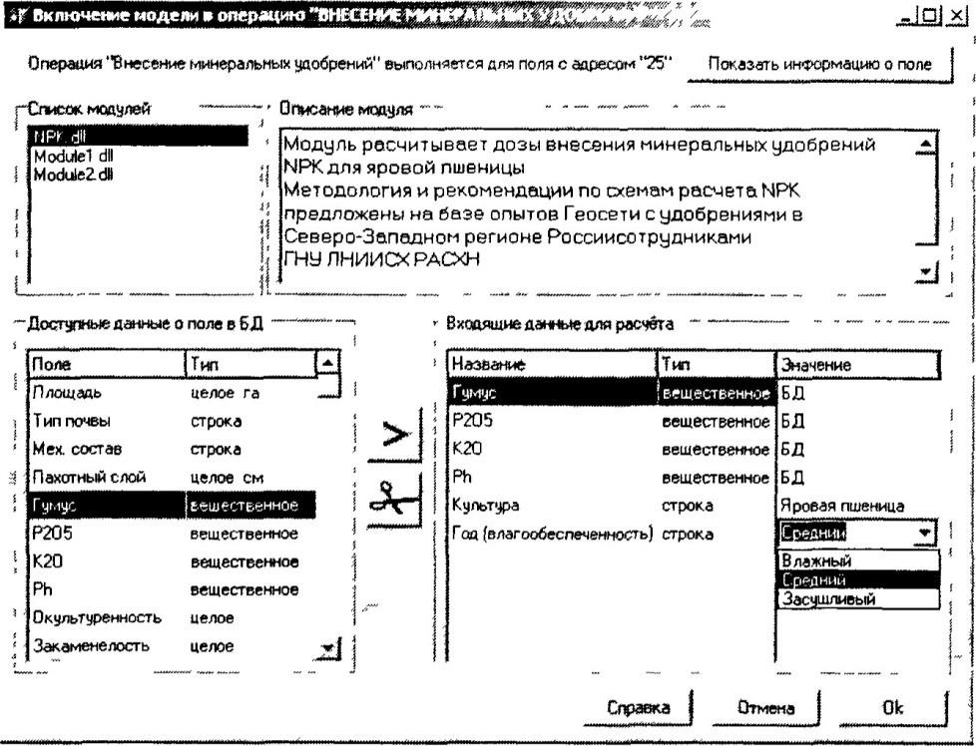

Сурет 4.1 Модельді операцияға қосу

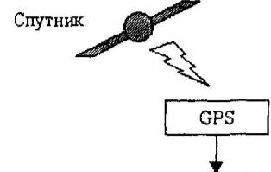
Б

А

Қ
ы
л

А

у

минералды
тыңайтқышт
арды

таратушы

Тапсырма картасы

Борттық
компьютер

Шешімдерді қолдау

жүйелері

Сурет 4.2. Z күнбағыс минералды тыңайтқыштарды TZ технологиясы бойынша қолдану схемасы

З-тарау, топырақтың әркелкілігі және геоақпараттық деректер базасын құру жөніндегі бағдарламалық-техникалық құралдар
Ауылшаруашылық өрісінің белгілі бір параметрлерінің кеңістіктік таралуын көрсететін электрондық карталар ТТ-ның ақпараттық негізі болып табылады. Мұндай карталарды жасау үшін біз топырақты заманауи деңгейде далалық агрохимиялық зерттеу жүргізуге мүмкіндік беретін мобильді автоматтандырылған кешен құрдық (сурет 4.2).
Іске асырылған нұсқада кешен келесі функционалдық компоненттерден тұрады:
- Жүргізуші (автомобиль )
- Топырақтың Автоматты сынамасы

– Жерсеріктік жайғастыру жүйесі (GPS - қабылдағыш)
Іріктегіш стандартты аккумулятордан жұмыс істейтін екі топырақ бұрғылауымен, гидравликалық жүйемен және электр қозғалтқышымен жабдықталған. 11 топырақ сынамалары 25 см тереңдікке алынады.
Aggps-132 (Tpimble) дифференциалды режимдегі дәлдік деңгейін қамтамасыз ететін сапа ретінде таңдалды.
Бағдарламалық қамтамасыз ету SST FieldRover il Ьу Farm Works өндіріс Site-Speciflc Technology (SST) Development Group, lnc., FUJITSU
PenCentra 20 борттық компьютерінде орнатылған J1, мобильді кешеннің өзегі
болып табылады және көбінесе өрістерді тексерудің дәстүрлі әдістеріне қарағанда артықшылықтар жиынтығын анықтайды. Атап айтқанда, бағдарламалық жасақтама өрісте дереу зерттелетін өрістің электронды контурын құруға, өрісті берілген өлшемдері бар қарапайым учаскелердің торына бөлуге және сынамаларды іріктеуді навигациялық қамтамасыз етуге мүмкіндік береді. Сурет 4.4 борттық компьютер панелінде көрсетілетін МОС АФИ зерттелетін тәжірибелік өрісінің карта-схемасы ұсынылған:
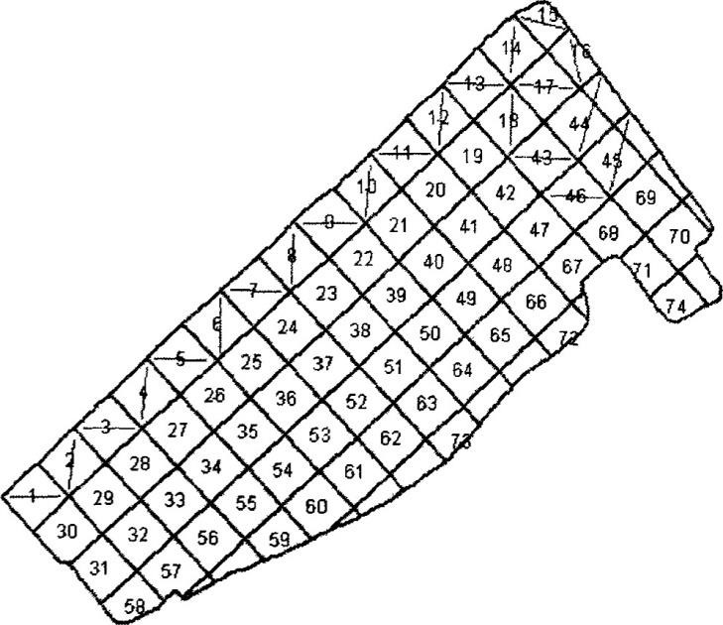
Сурет 4.3. Мобильді кешенді қолдана отырып, тәжірибелік өрісті зерттеу схемасы.
Сынаманы іріктеу кезінде қарапайым учаске бойынша кешеннің қозғалыс бағыты картада қызыл сызықпен көрсетіледі. Әрбір қарапайым учаскеден салмағы 600 грамнан кем емес бір біріктірілген сынама алынды. Біріктірілген сынама қарапайым учаске ішіндегі мобильді кешеннің жүру бағыты бойынша біркелкі бөлінген нүктелі сынамалардан құралады. Іріктелген сынама полиэтилен пакетке құйылып, онда өріс нөмірі мен сынама нөмірі (Элементарлық учаскенің тиісті нөміріне), іріктеу күні мен оператордың тегі көрсетілген заттаңба салынып, талдауға жіберіледі. Тәжірибе алаңын зерттеу екі жолмен жүргізілді.
Мобильді автоматтандырылған кешен шешетін негізгі міндет - топырақтың негізгі агрохимиялық көрсеткіштері бойынша алқаптардың геоақпараттық базасын құру міндеті болып табылады. Геоақпараттық база шаруашылықта қалыптасып отырған агрохимиялық көріністі талдау, егістіктерді орналастыруды жоспарлау және ауыспалы егісті ұйымдастыру, минералдық тыңайтқыштарды енгізу жөніндегі операцияларды жоспарлау үшін және бір жыл немесе одан да көп уақыт ішінде болған өзгерістерді кейіннен талдау үшін қажетті кеңістіктік-бағдарланған ақпарат болып табылады. Геоақпараттық база дәлме-дәл егіншілік технологиясы бойынша минералдық тыңайтқыштар мен агрохимикаттарды себу операциясын орындау үшін қажетті компонент болып табылады.
Мобильді автоматтандырылған кешеннің көмегімен геоақпараттық базаларды құрудың артықшылықтарының бірі сынама алу орны — Элементарлық учаскені координаттарға байланыстыру есебінен нәтиженің едәуір дәлдігі болып табылады. Бүгінгі таңда ауылшаруашылық алқаптарын агрохимиялық зерттеуде қолданылатын құралдар мен әдістердің жетілмегендігі және заманауи ақпараттық технологияларды қолдану қажеттілігі туралы қорытынды жасауға болады.

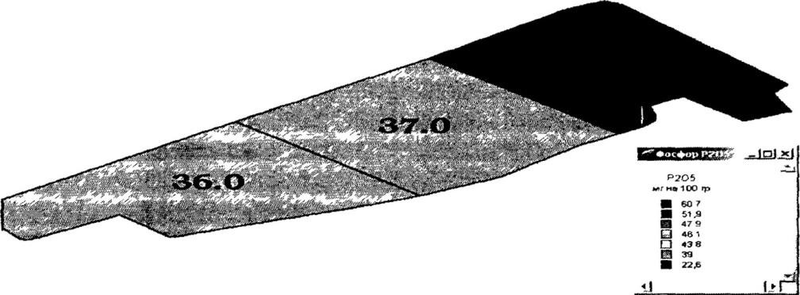

Сурет 4.4.Фосфор бойынша агрохимиялық тексеру нәтижелері

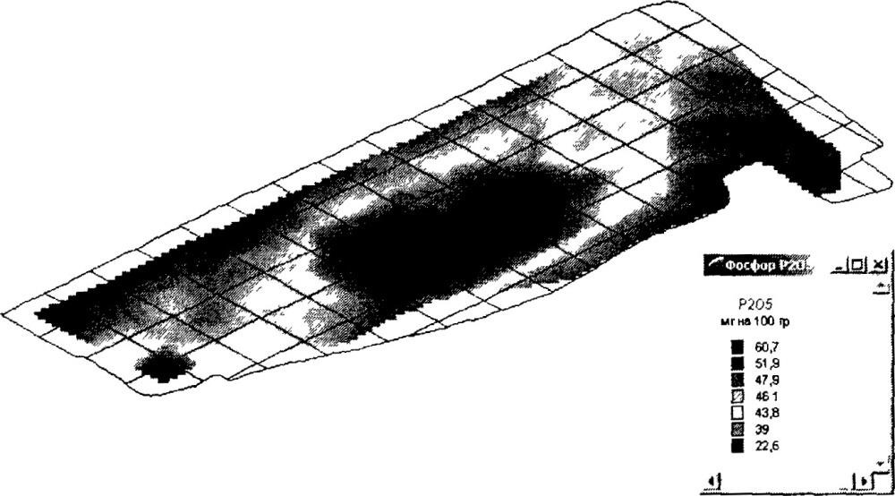

Сурет 4.5. Фосфорды "заманауи" әдіспен агрохимиялық зерттеудің нәтижелері
Нақты егіншіліктің ақпараттық технологиясын сынақтан өткізу кезіндегі мәліметтер базасы мен білім базаларының схемалары.
Апробацияның ең маңызды элементі дәл егіншіліктің ақпараттық (бағдарламалық-алгоритмдік) бөлігі болды, оған мәліметтер базасы мен білімді толтыру, математикалық модельдерді қосу және агротехнологияларды генерациялау кірді. Ол үшін суретте көрсетілген есептеу экспериментінің схемасы жасалды. Суреттте көрсетілген аймақ жаздық дәнді дақылдарды өсіру бойынша базалық агротехнологияның бақылау үлгісі қалыптастырылды. Бақылау үлгісі-бұл білімді ұсынудың толтырылған үлгісі, оның фрагменті ыңғайлы болу үшін суретте кесте түрінде ұсынылған. Шаблонға негізгі агротехнологияға қатысатын атрибуттар (декларативті деректер даналары) (шаблон бағандары) және атрибуттар арасындағы байланыстар анықталған Агротехнологиялық операциялар (шаблон жолдары) кіреді. Қазіргі таңдағы технлогиялар Азоттың қажетті мөлшерін (белсенді затта) трактордың өріс бойымен қозғалысы кезінде Nсенсор анықтады және осыған сәйкес борттық компьютер енгізілген азот тыңайтқышын өзгертті. Операцияны орындау нәтижелері (дозалары мен координаттары, өңделген ауданы, орындау уақыты және орындаушының тегі) чип-картаға жазылады. Бесінші тараудың қорытындысында өріс шегінде органикалық тыңайтқыштарды есептеу және тарату кезінде математикалық әдістерді қолдану, сондай-ақ әрбір өріс және оның біртекті учаскелері бойынша деректерді статистикалық талдауды қолдану арқылы ауылшаруашылық тәжірибелерін оңтайландыру перспективалары көрсетілген.
Нақты егіншіліктің ақпараттық технологиясын іске асыру бойынша бағдарламалық-аппараттық кешен құру бойынша зерттеулер мен әзірлемелерді жүргізу кезінде ұсынылған дипломдық жұмыс шеңберінде төмендегідей нәтижелер алынды.
- Математикалық модельдердің Агротехнологиялық шешімдерін қабылдауды қолдау жүйесіне қосу қажеттілігі негізделген. Қосылған математикалық модельдермен деректерді басқаруды және алмасуды жүзеге асыратын бағдарламалық интерфейс ұсынылады. Модельдерді бағдарламалық іске асыру бойынша талаптар әзірленді.
- Негізгі агротехнологияны сипаттау және адаптивті агротехнологияны құру кезінде өндіріс ережелерін қолдана отырып, сыртқы модульдерді (математикалық модельдерді) қосуды бағдарламалық іске асыру алгоритмі ұсынылған.
- Ауыл шаруашылығы алқаптарын дискретті агрохимиялық зерттепқарау үшін геоақпараттық және навигациялық зерттеп-қарауды қамтамасыз ету үшін қажетті жабдықпен жарақтандырылған мобильді автоматтандырылған кешен құрылды.
- Құрылған мобильді кешенді қолдана отырып, ауылшаруашылық алқаптарын зерттеу әдістемесі жасалды. Агрофизикалық институттың Меньков тәжірибе станциясының өрістеріне арналған геоақпараттық мәліметтер базасы құрылды.
- Солтүстік-Батыстың топырақ-климаттық жағдайлары үшін жаздық дәнді дақылдарды өсіру бойынша агротехнологияның бақылау мысалын қоса алғанда, нақты егіншіліктің ақпараттық технологиясын сынақтан өткізу бойынша есептеу экспериментін жүргізу схемасы жасалды
- Шешімдерді қолдау жүйесі пайдаланатын атрибуттық деректерді теруді енгізу арқылы мәліметтер базасын құру тұжырымдамасы жетілдірілді.
- Минералды тыңайтқыштар мен агрохимикаттарды енгізу жөніндегі робототехникалық кешендер дәлме-дәл егіншілік технологиясы бойынша жасақталды, бейімделді және бейімделді. Нақты егіншілік технологиясын сынақтан өткізу бойынша жоспарлы және жедел режимдерде далалық сынақтар өткізілді.

